Желтуха новорожденных

Информационный материал для пациента
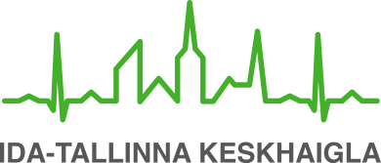

AS Ida-Tallinna Keskhaigla
Ravi 18, 10138 Tallinn
Rg-kood 10822068
Tel 666 1900
E-post info@itk.ee
Цель данного информационного листа — предоставить родителям информацию о причинах неонатальной желтухи (желтуха новорожденных, гипербилирубинемия) и связанных с ней обследованиях, анализах и ​​вариантах лечения.

Видимый желтый оттенок кожи, или желтуха — наиболее частый признак желтухи в неонатальном периоде (0–28 дни жизни). Физиологическая, или естественная желтуха может возникать в возрасте от 24 часов до 14 дней после рождения.

Причины возникновения

До рождения у плода больше красных кровяных телец (эритроцитов), чем в более поздние периоды жизни, а продолжительность их (эритроцитов) жизни в первые дни несколько короче, чем обычно. После рождения ребенка красные кровяные тельца начинают разрушаться, и в крови образуется желчный пигмент — билирубин. Печени новорожденного приходится выдерживать в 2-3 раза большую чем в предродовой период нагрузку, чтобы вывести из организма билирубин, выделяющийся при распаде эритроцитов. Тот факт, что у некоторых здоровых новорожденных развивается так называемая физиологическая желтуха, а у других нет, в основном связан с разной способностью их печени выводить билирубин.

Признак физиологической желтухи — пожелтение кожных покровов. Пик желтухи обычно наблюдается у детей на 3-6 день жизни, у недоношенных детей — на 6-10 день жизни. Для предотвращения физиологической желтухи важно достаточное питание новорожденного, предпочтительно грудным молоком, которое ускоряет работу кишечника и, таким образом, ускоряет выведение билирубина из организма.

Нефизиологическая желтуха может быть вызвана преждевременными родами, чрезмерной потерей веса новорожденным в первые дни жизни, воспалением (способствует разрушению красных кровяных телец), гиперемией или полицитемией, а также некоторыми редкими заболеваниями. Если желтуха возникла в течение первого дня жизни, это может быть связано с резус-конфликтом (то есть, резус-несовместимостью) или конфликтом по AB0-группе крови. Желтуха также может быть вызвана грудным молоком, такая желтуха называется желтухой грудного молока.

Желтуха не является естественной, если она:

• возникает до 24-го часа жизни;
• длится у новорожденного более 14 дней;
• длится у недоношенного ребенка более 21 дня;
• протекает волнами;
• наблюдаются темная моча и светлый кал.
Исследования
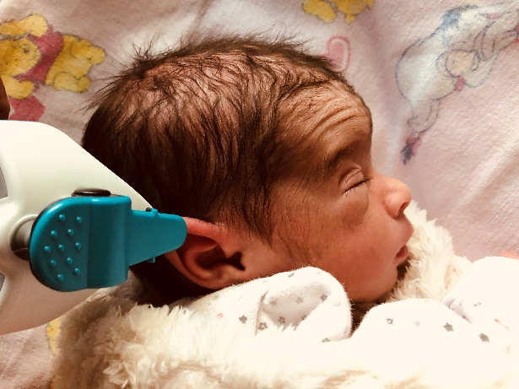
Для раннего обнаружения желтухи и при появлении перечисленных выше симптомов можно провести кожный экспресс-тест. Для этого используется соответствующее устройство, которым измеряют желтизну кожи в верхней части уха ребенка. Измерение желтизны кожи проходит для ребенка безболезненно и быстро. Если результаты измерений билирубина находятся в диапазоне 200-350 мкмоль/л, в дальнейшем проводят дополнительные анализы крови. Измерение уровня билирубина в крови важно для оценки состояния ребенка и принятия решения о лечении.
Фото 1. Чрезкожное определение билирубина

Анализ крови определяет уровень билирубина и гемоглобина в крови, которые являются основанием для выбора метода лечения. Кроме того, определяются группа крови как матери, так и ребенка, и наличие антител в крови ребенка. При необходимости проводят дополнительные исследования.

Возможности лечения
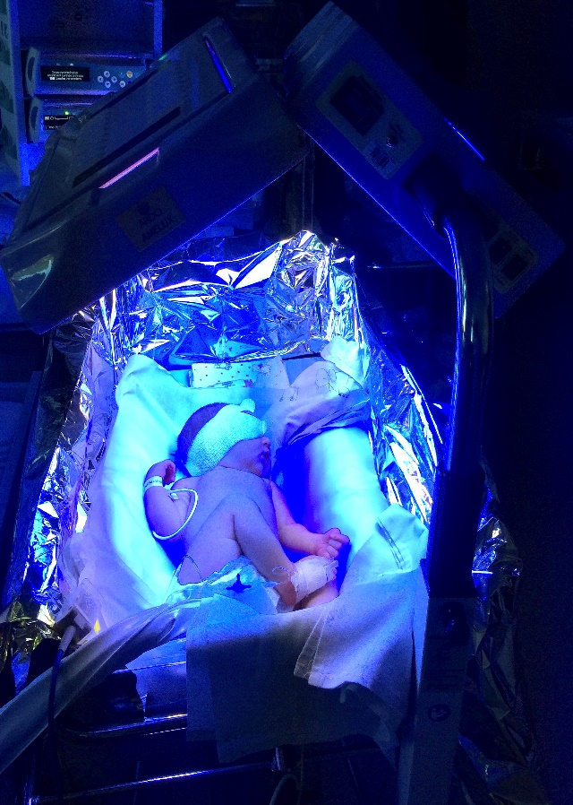
Первый и эффективный метод лечения — это фототерапия, или светолечение. Под действием синего света в коже образуется такая форма билирубина, которая легко выводится через кишечник и почки и не токсична. В фототерапии используются различные лампы (верхний или нижний свет, оптоволокно или так называемая лампа-кокон и т. д.). В зависимости от типа лампы для фототерапии для защиты глаз ребенка от света используются маски, или бумажные очки. Во время фототерапии ребенка раздевают, поэтому на нем могут быть только подгузник и очки. На ноги можно надеть носочки, а на руки — рукавички. Эффект фототерапии проявляется через кожу. Фототерапия проводится до тех пор, пока уровень билирубина в крови не будет оставаться постоянно низким.
Во время лечения фототерапией важно кормить ребенка. Предпочтительным является кормление грудью восемь-десять раз в день. Следует позаботиться о том, чтобы ребенок активно ел, при необходимости будить ребенка, поддерживать его в бодром состоянии во время кормления; если нужно, давать в конце кормления сцеженное молоко, чтобы стимулировать мочеиспускание и дефекацию. При своевременном лечении желтуха обычно проходит без проблем.
Фото 2. Интенсивная фототерапия с верхними и нижними лампами

Если уровень билирубина у ребенка очень высок или очень быстро повышается, одной фототерапии будет недостаточно. В этом случае для лечения используют обменное переливание крови, которое снижает как количество материнских антител, так и количество билирубина в крови ребенка.

Прогноз выздоровления зависит от уровня билирубина. Без лечения уровень билирубина поднимается выше допустимого уровня, и билирубин начинает накапливаться в тканях. Билирубин токсичен для мозга и может вызвать повреждение мозга, называемое ядерной желтухой, или билирубиновой энцефалопатией.

ITK1018
Информационный материал утвержден комиссией по качеству медицинских услуг Восточно-Таллиннской центральной больницы 10.02.2021 (протокол № 3-21).

